РАЗВИВАЕМСЯ, ИГРАЯ ВМЕСТЕ С ЛОГОПЕДОМ.

Тема недели: «Осень»
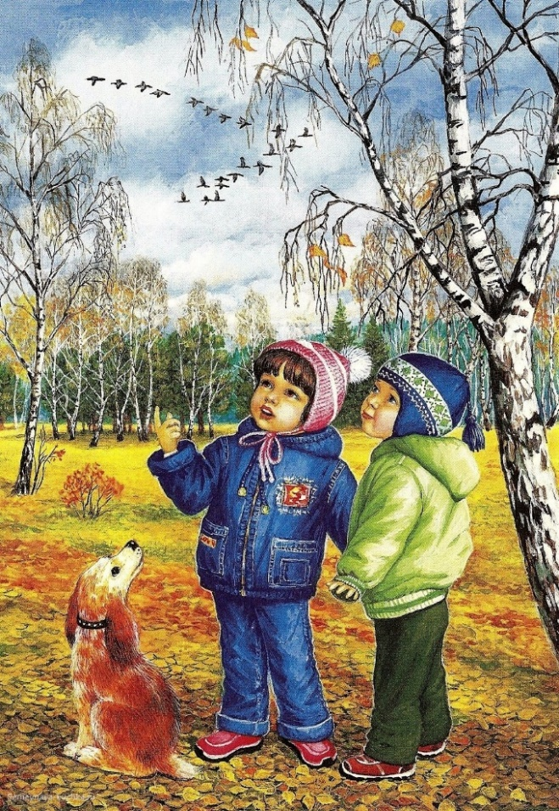
Уважаемые родители!
Лексика
Словарь ребенка 5-6 лет должен включать слова:
Предметный словарь: осень, сентябрь, октябрь, ноябрь, месяцы, листопад, дожди, тучи, лужи, ветер, туман, сырость, ненастье, свежесть, природа, урожай, сад, огород, фрукты, овощи, запасы, деревья, листья, лес, птицы, животные, слякоть, озимь, погода, увядание, небо, солнце, люди. Глагольный словарь: летят, шелестят, падают, осыпаются, наступает, приходит, хмурится, прощаются, улетают, убирают, срывают, собирают, выкапывают, одеваются, готовятся, увядают, желтеют, сохнут, моросит.
Словарь признаков осенняя, унылая, грустная, золотая, прощальная, туманный, дальний, трудный, богатый, длинная, короткий, частый, редкий, хмурая, ненастная, дождливая, сырая, багряная, голые, увядающий, печальная, дивная, прекрасная, пышная, перелетные, зимующие;
ранняя, поздняя,
Грамматический строй
«Назови ласково
- Дождь — дождик, дождичек,
- солнце — солнышко,
- лужа — лужица,
- дерево — деревце,
- ветер — ветерок,
- лист — листок,
- листик, листочек,
- туча — тучка,
- лес — лесок,
- сад — садик,
- птица — птичка
«Один — много»
- Месяц — месяцев,
- дерево — деревьев,
- дождь — дождей,
- фрукт — фруктов,
- лужа — луж,
- овощ — овощей
- урожай — урожаев,
- листья — листьев,
- сад — садов,
- птица — птиц,
- огород — огородов,
- слякоть — слякоти,
- зонт — зонтов,
- лес — лесов.
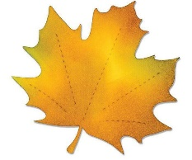
«Скажи со словом "осенний"»
Небо (какое?) — осеннее,
ветер (какой?) — осенний,
аллея (какая?) — осенняя.
Упражнение продолжают со словами: солнце, туча, дождь, цветы, лес, погода, сапоги, день, утро, пальто.
«Назови, какая погода?»
Какая погода бывает осенью, если идет дождь? — дождливая,
... дует ветер — ветреная;
если на улице холодно, какая погода? — холодная;
если пасмурно — пасмурная,
... сыро — сырая,
... хмуро — хмурая,
... солнечно — солнечная,
... ясно — ясная.
«Один — много»
Наступил осенний день — наступили осенние дни,
на дереве желтый лист — на деревьях желтые листья,
плывет темная туча — плывут темные тучи,
стоит большое дерево — стоят большие деревья,
идет холодный дождь — идут холодные дожди,
дует сильный ветер — дуют сильные ветры,
висит теплая куртка — висят теплые куртки,
летит птичья стая — летят птичьи стаи.
«Скажи наоборот»
Осень ранняя — осень поздняя,
день веселый — день грустный,
день солнечный — день пасмурный,
облако белое — туча черная,
... холодная — жаркая, ... хорошая — плохая.
«Я начну, а ты закончи»
Люди осенью одеты, (во что?) — ... ;
школьники идут с портфелями (куда?) — ... ;
листья на деревьях стали (какими?) — ... ;
цветы на клумбах (что сделали?) — ... ;
птицы улетают (куда?) — ... ;
звери делают на зиму (что?) — ... ;
люди собирают в лесах, садах, на полях и огородах (что?) — ....
«Подбери признак».
Осень (какая?) – ранняя, поздняя, золотая, дождливая, солнечная, урожайная.
Листья (какие?) – желтые, красные, разноцветные, сухие,…
«Назови лист»
Лист с березы - березовый,
Лист с дуба - дубовый,
Лист с рябины - рябиновый,
Лист с липы - липовый,
Лист с клена - кленовый,
Лист с осины – осиновый…
«Подбери действия».
Ветер (что делает?) – дует, задувает, воет, свистит, сдувает, срывает листья, качает деревья….
Дождь – капает, идёт, моросит, шумит, стучит по крыше…
Дерево – шелестит, качается, наклоняется, желтеет, меняет окраску листьев…
Лисья – падают, летят, кружатся, осыпаются, шелестят, опадают, шуршат.
«1, 2, 5»
Один дуб, два дуба, пять дубов;
(клен, тополь, лист)
Одна липа, две липы, пять лип;
(сосна, калина, осина)
«Исправь ошибки»
Лето прошло, и наступила осень. Подули холодные ветры, завяли цветы, на деревьях распустились листочки. Звери стали делать запасы на зиму: ежик — мед, белка — орешки, медведь — капусту, лисичка — яблоки. С юга прилетели птицы. Дети надели панамки и вышли гулять во двор. Они играли в прятки, лепили снеговика и кормили крошками птиц.
Связная речь
Расскажи про осень, используя картинно-графический план.
